**Руководство пользователя с ролью «Пациент»**

**Аннотация**

Настоящий документ представляет собой руководство пользователя с ролью «Пациент» модуля «Телемедицина» Медицинской информационной системы для Региональной информационной телемедицинской системы Приморского края.

Данная подсистема позволяет осуществлять удаленные телемедицинские консультации врач-пациент в режиме реального времени.

Преимущества использования региональной информационной телемедицинской системы:

1. безопасность пациентов и врачей;
2. доступность медицинской помощи для пациентов, входящих в группу риска и имеющих хронические заболевания;
3. ежедневный контроль состояния здоровья, постоянное наблюдение врача (карантин, ОРВИ, COVID-19 и пр.).
4. Введение
   1. Краткое описание возможностей

Пользователь Системы с ролью «Пациент» располагает следующими возможностями:

1. возможность ознакомиться и принять ряд документов, в том числе: Политика конфиденциальности, Согласие на обработку персональных данных, Согласие на медицинское вмешательство, Пользовательское соглашение для Пациента, Условия использования Системы;
2. возможность просматривать сохраненные в Системе файлы Согласия на обработку персональных данных и Согласий на медицинское вмешательство, а также возможность скачать их в формате PDF;
3. проведение онлайн-консультаций врач-пациент;
4. обмен данными (текст, файлы, аудио, видео);
5. переход к электронной медицинской карте пациента;
6. просмотр данных пациента;
7. просмотр активных и архивных консультаций;
8. возможность оценить завершенную консультацию.
   1. Уровень подготовки пользователя

К пользователям с ролью «Пациент» относятся пациенты медицинских организаций, которым необходима повторная медицинская консультация, не требующая очного визита.

Перейти в личный кабинет Вы можете по ссылке: <https://tm.pkmiac.ru/patient> , после регистрации вас вашим лечащим врачом.

Ссылку Вы можете открыть на персональном компьютере, на котором имеется подключение к сети Интернет, колонки и микрофон, либо гарнитура, а также видеокамера. Всё это необходимо для осуществлять видео- и аудио-связи с врачом.

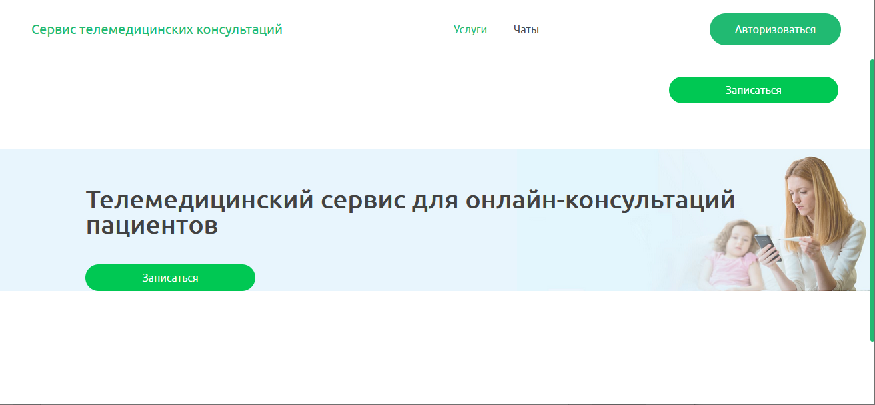

Рис.1 Вход в систему через браузер ПК

Так же Вы можете использовать смартфон для проведения телемедицинской консультации. Корректное проведение консультации получится провести только в браузере смартфона (устанавливать приложение не нужно), но рекомендуется включить режим ПК. Для этого после перехода на ссылку, нажмите в браузере на три точки, для открытия настроек, как это ниже показано на рисунках.

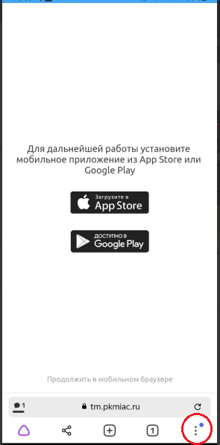 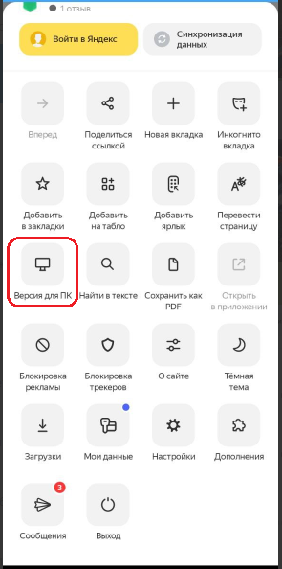

Рис.2 Настройка режима ПК в Яндксе

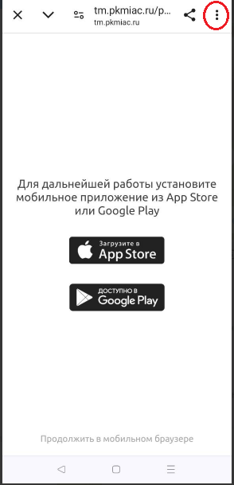 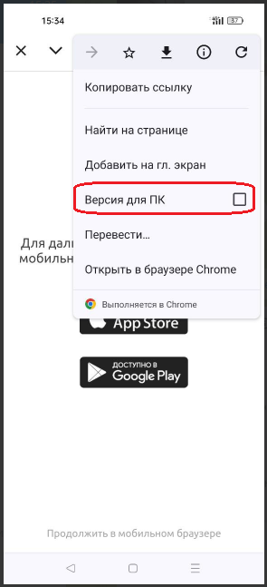

Рис.3 Настройка режима ПК в Google Chrome

1. Процесс авторизации

После перехода на версию для ПК, у Вас должно открыться окно авторизации

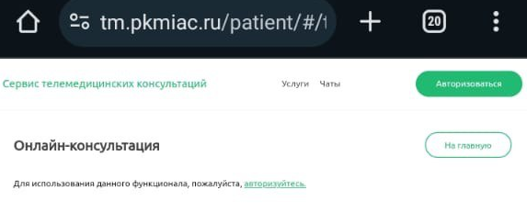

Рис.4 Окно авторизации

Вы можете нажать на кнопку «Авторизация» или перейти по ссылке «авторизируйтесь».



Рис.5 Страница выбора способа входа

Нажмите на кнопку «Войти через Госуслуги» (для граждан РФ). Чтобы успешно войти в личный кабинет, Вам нужно авторизоваться на портале «Госуслуги».

Если вход в приложение выполняется впервые, то будет отображен баннер с документами для ознакомления. Опустите соглашение до конца, проставьте все галочки напротив документов, с которыми вы можете ознакомиться в верхних вкладках данного окна и нажмите кнопку «Принять и продолжить».

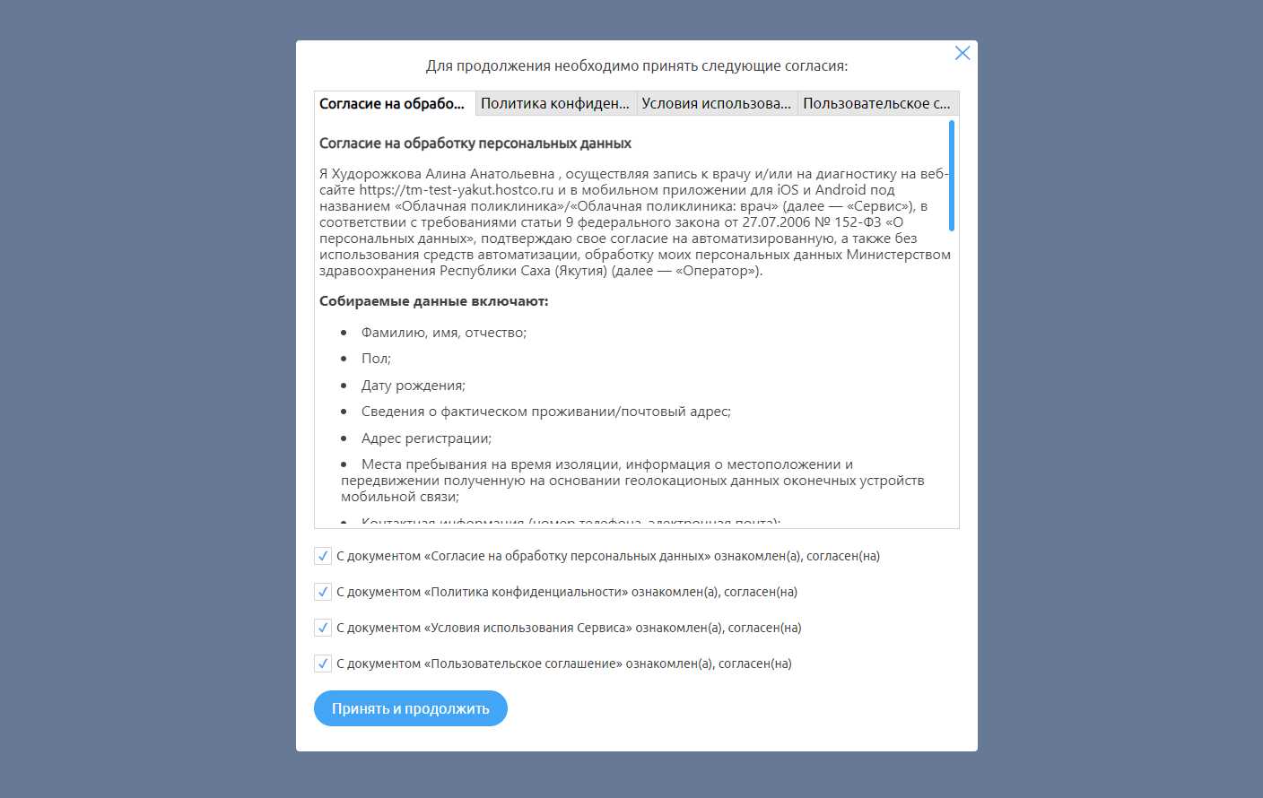

Рис.6 Документы для ознакомления

После этого откроется начальная страница системы

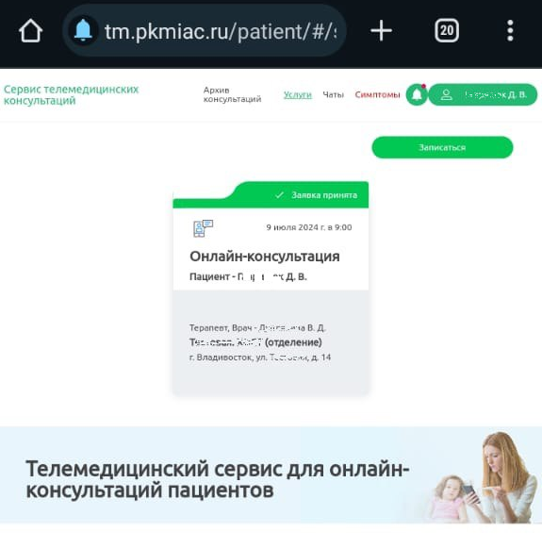

Рис.7 Главная страница

Для выхода из системы нажмите на свое имя в правом верхнем углу и из выпадающего списка выберите пункт «Выйти из системы».

1. Онлайн консультация

Врач заранее должен занести Вас в систему и назначить телемедицинскую консультацию, которую Вы можете видеть на главном экране. В этом окне отображается основная информация: дата, время, имя врача, название и место медицинской организации консультанта.

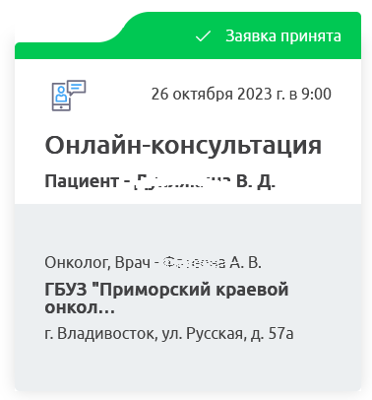

Рис.8 Окно консультации

Для перехода в чат с врачом, можете войти в консультацию, нажав на это окно (Рисунок 9). До начала консультации врач может писать что-то в чат, так же, как и Вы. О поступлении новых сообщений вы можете узнать из уведомлений

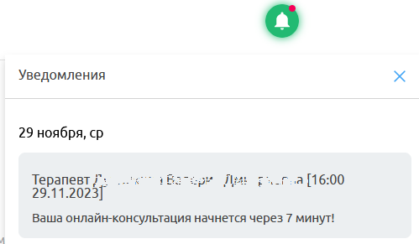

Рис.8 уведомления

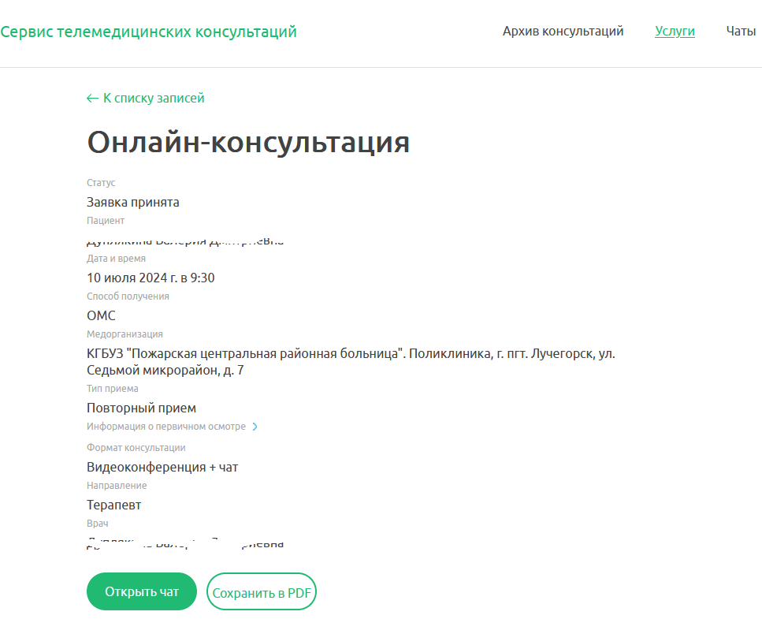

Рис.9 Онлайн-консультация

Информацию о вашей онлайн-консультации Вы можете выгрузить в файл PDF, либо перейти в чат с врачом. После перехода в чат у вас откроется окно для подтверждения согласия на медицинское вмешательство. Вам необходимо проставить галочку напротив документа, с которыми вы можете ознакомиться и нажать кнопку «Принять и продолжить».

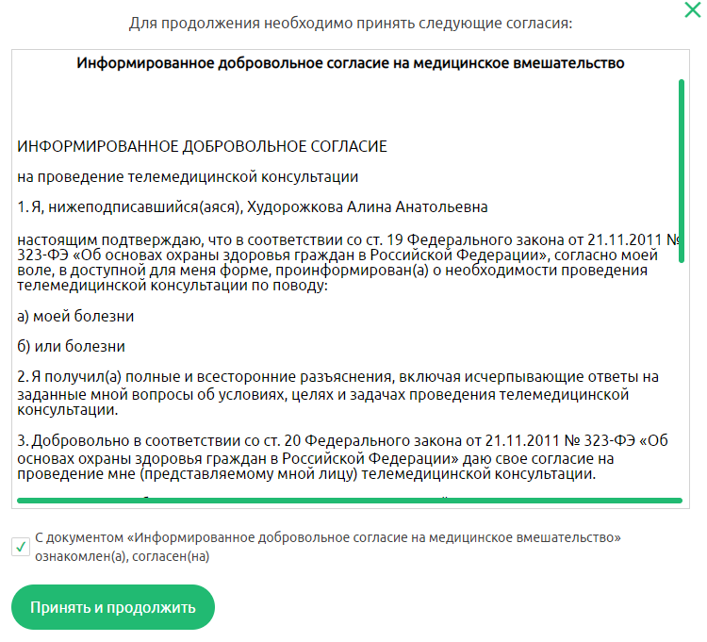

Рис.10 Принятие согласий

После чего откроется сам чат с врачом

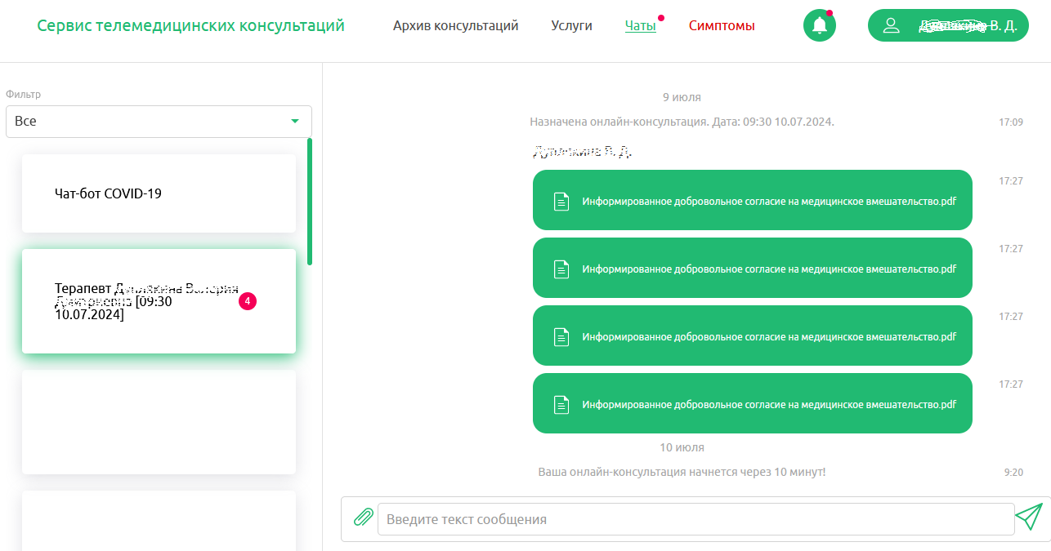

Рис.11 Чат с врачом

Для отправки сообщений необходимо:

1. ввести текст сообщения в поле для ввода сообщений (элемент «4», Рисунок 28) и нажать на клавишу «Enter» или на кнопку  справа в поле ввода сообщений для отправки сообщения.
2. отправленное сообщение появится в диалоге с врачом.

Вы можете отправлять файлы (документы, фотографии и т.д.) в чате. Для прикрепления файлов и их отправки в чате необходимо:

1. нажать на иконку  слева от поля ввода сообщения («3», Рисунок 28);
2. выбрать необходимые файлы и нажать на кнопку «Открыть» в диалоговом окне). Файлы появятся в чате.

Пациент или врач могут скачать себе данные файлы, нажав на них в чате. Файлы загрузятся в директорию браузера.

* **Внимание!** До назначенной даты оказания услуги ТМ пациент и врач могут обмениваться сообщениями/файлами. Но инициировать звонок может только врач.

В назначенное время врач выйдет на связь, у Вас появится экран входящего вызова от врача. Нажмите на кнопку «Ответить».

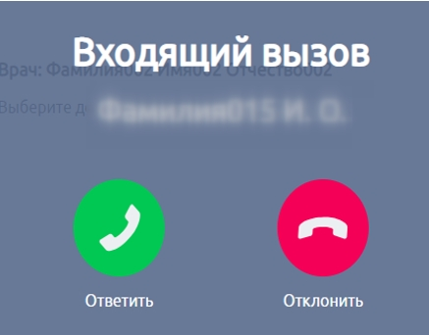

Рис.12 Входящий вызов

В случае, если звонок уже начался, но связь прервалась, пользователю необходимо нажать на кнопку «Присоединиться к звонку».

D:\Аксёнов_АВ\Документация\Шаблоны\Иконки\1_133.png **Внимание!** Для продолжения звонка необходимо разрешить доступ к микрофону и камере, нажав «Разрешить» в всплывающем окне в браузере (для каждого отдельно), если до этого никогда Вы не делали этого.

Интерфейс видеоконференции состоит из:

1. «1» – область, содержащая видео участников (врача и пациента), если участники не отключали камеры. В противном случае будет отображаться черный квадрат и имя собеседника.
2. «2» – чат;
3. «3» – иконка для включения/отключения микрофона;
4. «4» – иконка для включения/отключения видео;
5. «5» – иконка для включения/отключения демонстрации экрана;
6. «6» – иконка для настройки отображения видео;
7. «7» – иконка для завершения видеоконференции.

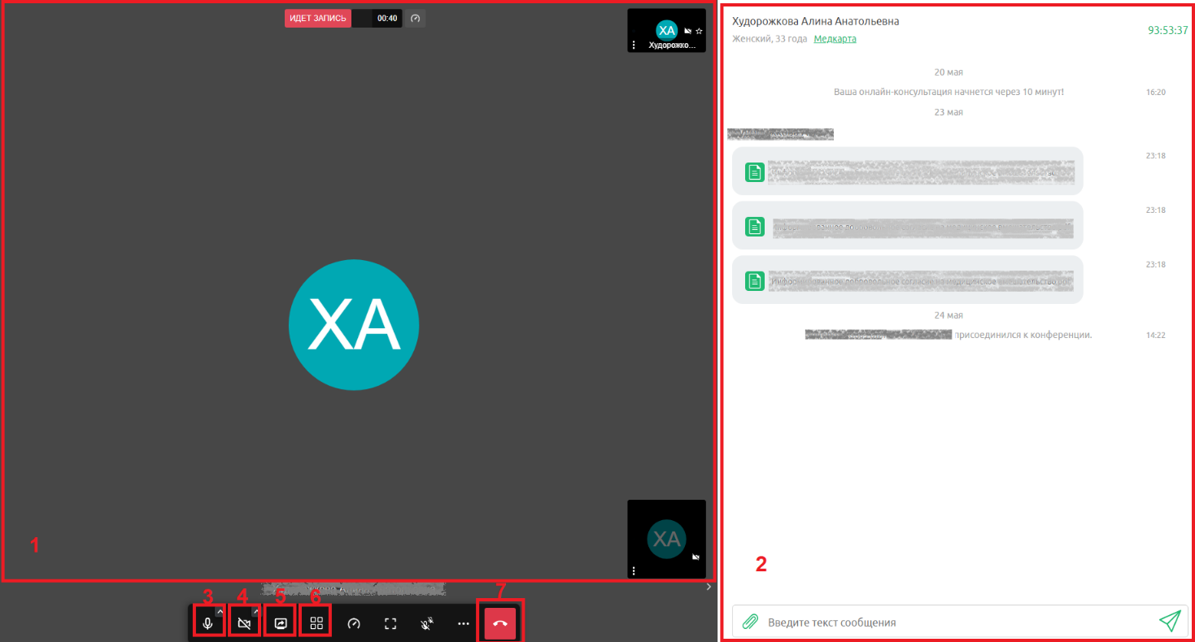

Рис.13 Интерфейс видеоконференции

Для включения/отключения видео в звонке необходимо нажать на соответствующие иконки .

Для включения/отключения микрофона в звонке необходимо нажать на соответствующие иконки .

Для демонстрации экрана нажмите на иконку . Начнется демонстрация экрана. Для завершения демонстрации необходимо нажать на иконку .

D:\Аксёнов_АВ\Документация\Шаблоны\Иконки\apply.png **Примечание**. Вовремя звонка Вам также доступна возможность отправлять сообщения и файлы в общем чате (в веб-версии системы).

Для завершения видеозвонка нажмите на иконку .

Консультацию закрывает врач в своем личном кабинете. После этого она с врачом исчезает из списка, но ее можно просмотреть в архиве.

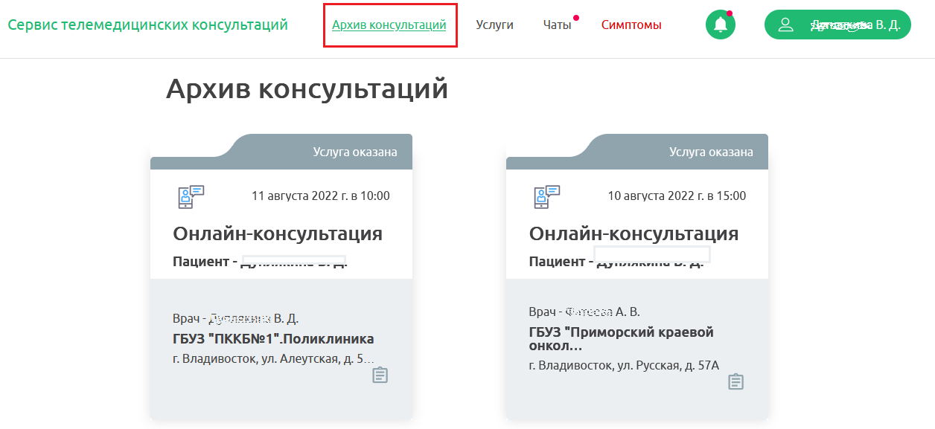

Рис.14 Архив консультаций

1. Раздел Симптомы

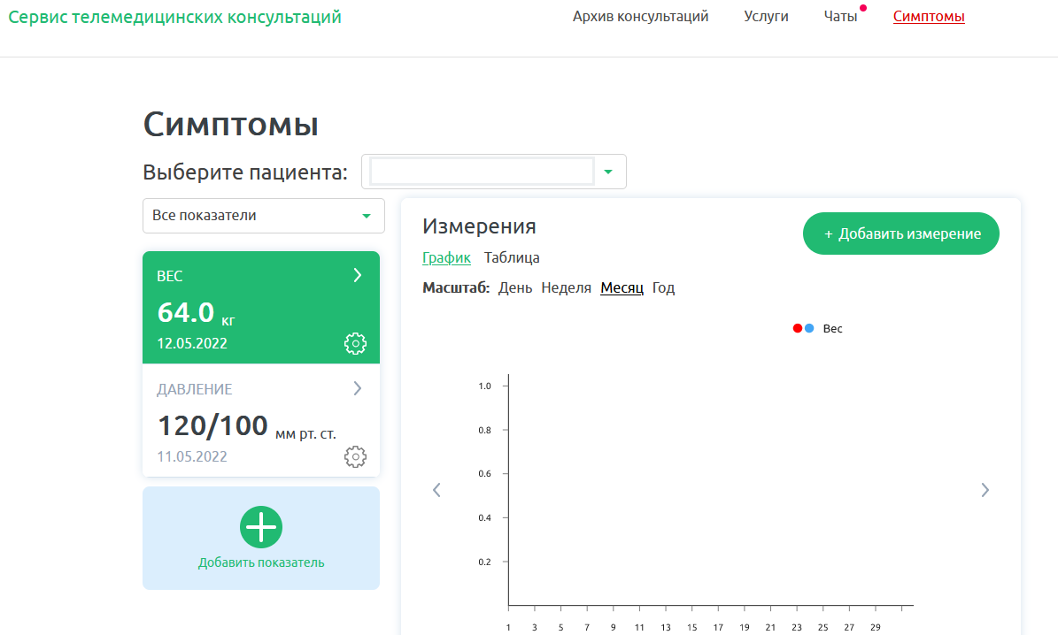

Рис.15 Раздел симптомы

В этом разделе вы можете вести свой дневник добавляя различные показатели (Рисунок 16) и их изменения (Рисунок 17). Эти же показатели сможет видеть ваш лечащий врач и контролировать изменение вашего здоровья, на основании чего, давать рекомендации.

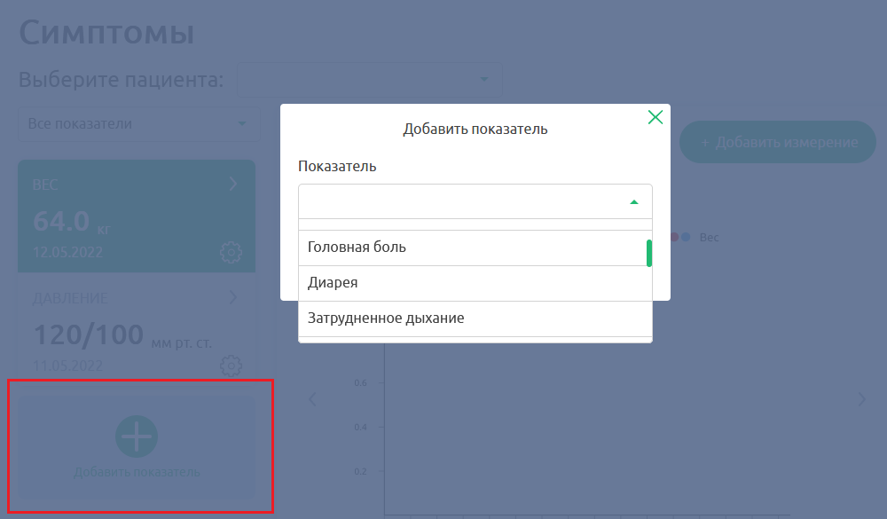

Рис.16 Добавление показателей

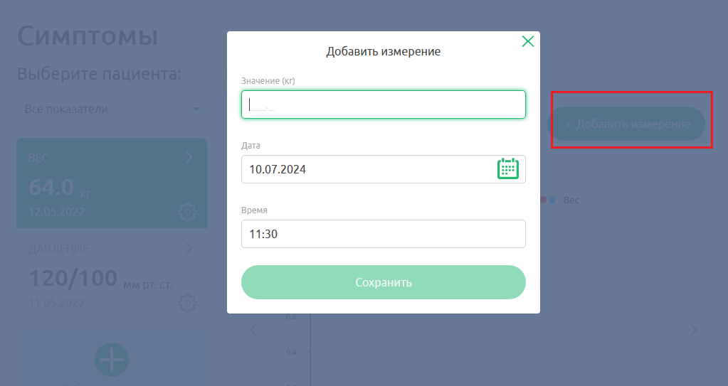

Рис.17 Добавление измерения